MEZINÁRODNÍ ŠAMPIONÁT 13.BEST OF THE BEST 2016

###### V Říčanech dne 25.2..2016

Vážený Instruktore, vážený trenére, milí sportovci,

Je mou ctí Vás opět pozvat na mezinárodní šampionát Taekwon-Do ITF s názvem Best of the Best 2016, který pořádáme ve spolupráci s Českou federací. V letošním roce očekáváme účast bojovníků nejen z Čech ale i ze Slovenska, Rakouska, Slovenie, Bosny, Maďarska,Lotyšsko a Rumunska.

Letošní rok se uskuteční stejně jako minulý rok opět Ve sportovním centru Na Fialce dne 16.4.2016.

Doufáme, že bude den pro Vás a vaše závodníky příležitostí se setkat s bojovníky nejen z České republiky ale i z dalších zemí a že, si kromě medailí od nás odvezete i skvělé zážitky.



Těšíme se na shledanou v Říčanech

Master Vladimír Machota 7. Dan

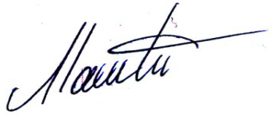Místopředseda organizačního výboru

________________________________________________________________________________________

Škola Taekwon-Do Kwang Gae, Tehov–71, 251 01 Říčany Czech Republic, +420 728 408218, +420 606 47 22 72,